山西大学附中
2015-2016学年高二第二学期5月（总第九次）模块诊断
物理试题
考试时间：90分 考查内容：机械振动机械波
一、单选题（共7小题，每小题4分，共28分，每小题只有一个正确答案，答对得4分，错选或不选得0分）
1．下列说法中正确的是____。
A．一弹簧连接一物体沿水平方向做简谐运动，则该物体做的是匀变速直线运动B．若单摆的摆长不变，摆球的质量增加为原来的4倍，摆球经过平衡位置时的速度减为原来的1/2，则单摆振动的频率将不变，振幅变小
C．做简谐运动的物体，当它每次经过同一位置时，速度一定相同D．单摆在周期性的外力作用下做受迫运动，则外力的频率越大,单摆的振幅越大
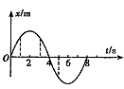
2、某弹簧振子在水平方向上做简谐运动，其位移x随时间t变化的关系式为x=Asinωt，图象如图所示，则下列说法中不正确的是（ ）
A．弹簧在第ls末与第5s末的长度相同
B．简谐运动的圆频率ω=π/4 rad/s
C．第3s末弹簧振子的位移大小为A
D．第3s末至第5s末弹簧振子的速度方向都相同
3．一个摆长约1m的单摆，在下图所示的四种驱动力作用下振动，要使该单摆振动稳定时的振幅最大，应选用下图所示的哪一种驱动力（当地的重力加速度g=9．8m/s²）（ ）
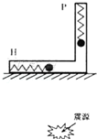
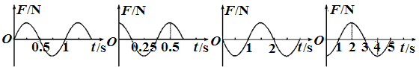
A
B
C
D
4．某地区地震波中的横波和纵波传播速率分别约为4km/s和8km/s．一种简易地震仪由竖直弹簧振子P和水平弹簧振子H组成（如图）．在一次地震中，震源地地震仪下方，观察到两振子相差5s开始振动，则（ ）
A．P先开始振动，震源距地震仪约36km
B．P先开始振动，震源距地震仪约40km
C．H先开始振动，震源距地震仪约36km
D．H先开始振动，震源距地震仪约40km
5．一列简谐横波沿x轴传播，波长为1.2m，振幅为A。当坐标为x＝0处质点的位移为－0.5A且向y轴负方向运动时，坐标为x＝0.2m处质点的位移为0.5A。当坐标为x＝0.1m处的质点位于平衡位置且向y轴正方向运动时，x＝0.2m处质点的位移和运动方向分别为（ ）
A.－0.5A、沿y轴正方向 B.－0.866A、沿y轴正方向
C.－0.5A，沿y轴负方向 D.－0.866A、沿y轴负方向
6．一质点以坐标原点O为中心位置在y轴方向上做简谐运动，其振动图象如图甲所示。振动在介质中产生的简谐横波沿x轴正方向传播，波速为。时此质点开始振动，经过后此质点立即停止运动，再经过后的波形图是图乙中的（振动和波形图中质点的位移都规定向上为正）（ ）
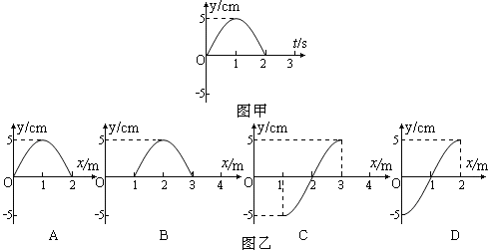
www.ziyuanku.com7．如图所示，甲、乙两平面波是振幅相同的相干波，甲波沿x轴正方向传播，乙波沿y轴正方向传播，图中实线表示某一时刻的波峰位置，虚线表示波谷位置，对图中正方形中央的a、b、c、d四点的振动情况，正确的判断是（ ）
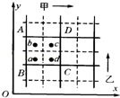
A．a、b点振动加强，c、d点振动减弱
B．a、c点振动加强，b、d点振动减弱
C．a、d点振动加强，b、c点振动减弱
D．a、b、c、d点的振动都加强
二、多选题（共5小题，每小题6分，共30分，全部答对得6分，漏选的得3分，错选或不选得0分）
8．将一单摆向右拉至水平标志线上，从静止释放，当摆球运动到最低点P时，摆线碰到障碍物，摆球继续向左摆动，用频闪照相机拍到如图所示的单摆运动过程的频闪照片，摆球从最高点M摆至左边最高点N时，以下说法正确的是（ ）
A．摆线碰到障碍物前后的摆长之比为4：1
B．摆线碰到障碍物前后的摆长之比为2：1
C．摆线经过最低点时，线速度不变，半径减小，摆线张力变大
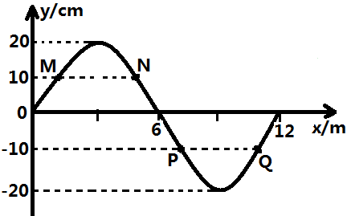
D．摆线经过最低点时，角速度不变，半径减小，摆线张力变大
9．一列简谐横波在某时刻的波形如图所示，此时刻质点P的速度为v，经过0.2s后它的速度大小、方向第一次与v相同，再经过1.0s它的速度大小、方向第二次与v相同，则下列判断中正确的是（ ）
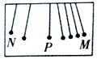
A．波沿x轴正方向传播，且波速为10m/s
B．质点M与质点P的位移大小总是相等、方向总是相反
ziyuanku.comC．若某时刻M质点到达波谷处，则Q质点一定到达波峰处
资源库 ziyuanku.comD．从图示位置开始计时，在3s时刻，质点M偏离平衡位置的位移y=10cm

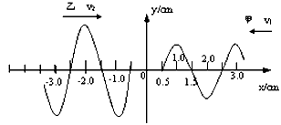
10．如图所示为两列简谐横波在同一绳上传播在时刻的波形图，已知甲波向左传，乙波向右传，请根据图中信息判断以下说法正确的是（ ）
A．由于两波振幅不等，故两列波相遇时不会发生干涉现象
B．两列波同时传到坐标原点
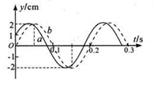
C．处的质点开始振动时的方向向方向
D．两列波相遇时会发生干涉且处为振动减弱的点
11．一列简谐横波在某介质中沿直线由a点向b点传播，a、b两点的平衡位置相距2．5m，如图所示，图中实线表示a点的振动图象，图中虚线表示b点的振动图象，则下列说法中正确的是
A．从0时刻起经过0．40s，质点a、b运动的路程均为16cm
B．在t=0．45s时质点b又回到平衡位置
C．在0．ls~0．15s内，质点b向y轴负方向运动，做加速度逐渐变大的减速运动
www.ziyuanku.comD．此波的传播速度可能为1．2m/s
12.蝙蝠在飞行中每秒钟向正前方发射40次超声波，每次发射100个频率为2×10⁶Hz的完整波，在空气中形成一系列断续的波列．假设蝙蝠沿直线飞行，速度为v₁=20m/s，已知空气中的声速为v₂=340m/s，水中的声速为1450m/s。则( )
A．蝙蝠发射的超声波在空气中的传播速度为360m/sB．蝙蝠接收到的反射超声波频率比发射的超声波频率要高
C．此超声波经静止障碍物反射后波长会变长
D．此超声波由空气进入水中传播时波长变长
三、实验题(每空2分，共10分)
13．某同学用实验的方法探究影响单摆周期的因素:
资源库 ziyuanku.com（1）他组装单摆时，在摆线上端的悬点处，用一块开有狭缝的橡皮夹牢摆线，再用铁架台的铁夹将橡皮夹紧，如图1所示．这样做的目的是 （填字母代号）．
A、保证摆动过程中摆长不变 B、可使周期测量得更加准确
C、需要改变摆长时便于调节 D、保证摆球在同一竖直平面内摆动
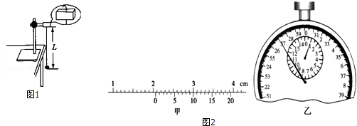
（2）该同学探究单摆周期与摆长关系，他用分度值为毫米的直尺测得摆线长为89.40cm，用游标卡尺测得摆球直径如图2甲所示，读数为 cm．则该单摆的摆长为 cm(此空保留三位小数)．如果计算得到g测量值偏大，可能的原因是 （填序号）．
A、计算摆长时加的是摆球的直径
B、开始计时时，停表晚按下
C、摆线上端未牢固系于悬点，振动中出现松动，使摆线长度增加（实验过程中先测摆长后测周期）
D、实验中误将30次全振动记为31次
（3）下列振动图象真实地描绘了对摆长约为1m的单摆进行周期测量的四种操作过程，图中横坐标原点表示计时开始，A、B、C、D均为30次全振动的图象，已知sin5°=0.087，sin15°=0.26，这四种操作过程合乎实验要求且误差最小的是 （填字母代号）．
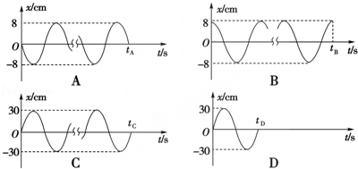
四、计算题（三小题共32分）
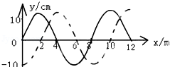
14．（10分）一列简谐横波如图所示，t₁时刻的波形如图中实线所示，t₂时刻的波形如图中虚线所示，已知△t=t₂﹣t₁=0.5s，问：
（1）若波向左传播，则这列波的传播速度是多少？
（2）若波向右传播，且4T＜△t＜5T，波速是多大？
（3）若波速等于100m/s，则波向哪个方向传播？

15．（10分）劲度系数为k的轻弹簧上端固定一只质量为m的小球，向下压小球后从静止释放，小球开始做简谐运动。该过程小球的最大加速度是2.8g（g为重力加速度）。求：
⑴简谐运动的振幅大小A；
⑵当小球运动到最低点时，小球对弹簧弹力F的大小和方向；
⑶若弹簧原长为L，则振动过程中弹簧的最大长度L′是多少？

16．（12分）一列车沿x轴传播的间谐横波在t=0时刻的波的图象如图所示，经△t=0.1s，质点M第一次回到平衡位置，求
（1）波的传播速度；
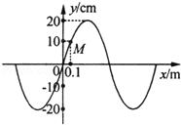
（2）质点M在1.2s内走过的路程．

山西大学附中
2015～2016学年高二第二学期5月总（第九次）模块诊断
物理试题答案
1.B 2.A 3.C 4.B 5.A 6.B 7.B 8.AC 9.AB 10.BC 11.AC 12.BD
13.（1）AC（2）2.050；90.425；；ABD（3）A
14.解：（1）由图知波长 λ=8m（1分）
若波向左传播，根据波形的周期性，可得波传播的距离为△x=（n+）λ=（8n+6）m，（n=0，1，2，3，…）（2分）
波速 v==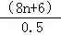=（16n+12）m/s（n=0，1，2，…）（1分）
（2）若波向右传播，且4T＜△t＜5T，则波传播的距离为△x₁=4=×8m=34m（2分）
故波速为 v₁=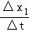=68m/s（1分）
（3）若波速等于100m/s，波在△t=0.5s内传播的距离为△x=v△t=100×0. 5m=50m
因为==6，根据波形的平移法可知波向右传播．（3分）
15.（1）简谐运动的回复力为：F=-kx；在当位移为振幅A时，加速度最大，根据牛顿第二定律，有：kA=ma_{m}（2分）
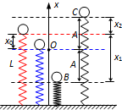
解得：（1分）
（2）图中红色弹簧表示弹簧处于原长L，蓝色弹簧表示平衡位置，黑色弹簧为最低点B处，根据牛顿第二定律，有：kx₁-mg=ma_{m}（1分）
因此：kx₁=3.8mg
www.ziyuanku.com（1分）
弹簧被压缩，由牛顿第三定律（1分）知道小球对弹簧的弹力大小是3.8mg，方向竖直向下；（1分）
（3）由图知最高点弹簧处于伸长状态，其伸长量：x₂=A-x₀（1分）
最大长度为：L′=L+x₂=L+A-x₀=L+；（2分）
16.解：（1）（6分）根据数学知识得：y=Asinωx=Asinx，
由题知：10=20sin×0.1
则波长为λ=1.2m．
若波沿x轴正方向传播，当M第一次回到平衡位置，此过程中波传播的距离为△x=0.1m，则波速为 v=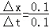m/s=1m/s；
若波沿x轴负方向传播，当M第一次回到平衡位置，此过程中波传播的距离为△x=0.5m，则波速为 v=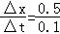m/s=5m/s；
资源库 ziyuanku.com（2）（6分）若波沿x轴正方向传播，周期T=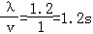，质点M在1.2s内走过的路程s=4A=0.8m；
若波沿x轴负方向传播，周期T=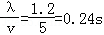，t=1.2s=5T，则质点M在1.2s内走过的路程s=20A=4m；

